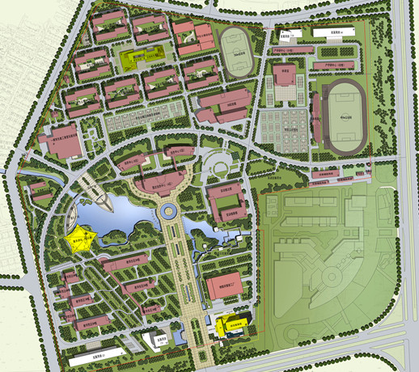
综合楼
体育中心
体育馆
无锡职业技术学院南大门
至善楼（A）

